Naam _____________________________________

Klas _________________ Datum __________



|  |  |  |  |  |
| --- | --- | --- | --- | --- |
| 3 vmbo gt |  | Hoofdstuk 7: De overheid voor ons allemaal |  | KTI-Toets  Versie A |

**Instructie**

Je krijgt zo een toets met verschillende soorten opdrachten.

De toets bestaat uit 20 vragen (25 punten).

Je hebt 45 minuten om de toets te maken.

Lees bij elke opdracht steeds eerst de vraag. Vul daarna het juiste

antwoord in.

Als je een vraag niet direct kunt beantwoorden, sla je die eerst even

over. Bekijk aan het einde van de toets de overgeslagen vragen.

* Noteer bij rekenvragen altijd je berekening.
* Afronden: bedragen op hele eurocenten, personen op hele getallen, andere getallen op één decimaal.

Succes met de toets!

|  |  |  |  |  |  |
| --- | --- | --- | --- | --- | --- |
| **K** | 2 punten | **T** | 20 punten | **I** | 3 punten |

(**T** 1p) **1** De gemeenten, provincies en waterschappen zijn lagere overheden.

Achter welke letter staan alleen taken van de provincie?

**A** Het uitgeven van een nieuw paspoort, het bepalen waar steden of dorpen mogen uitbreiden.

**B** Jeugdzorg bieden aan gezinnen, het zuiveren van afvalwater.

**C** De aanleg van een nieuwe weg tussen twee steden, het aanwijzen van een nieuw industrieterrein.

**D** Maatregelen nemen tegen overstromingen, maatregelen nemen zodat ouderen langer thuis kunnen wonen.

(**T** 1p) **2** Een kaartje voor het zwembad kost € 5,20. Zonder subsidie van de gemeente

zou het kaartje € 7,50 kosten.

Bereken hoeveel procent subsidie de gemeente geeft op een kaartje voor het zwembad.

(**K** 1p) **3** De overheid heft accijns op sigaretten.

Noem nog twee producten waarop de overheid accijns heft.

1. ………………………………………………………………………..………….

2. …………………………………………………………………………..……….

(**I** 1p) **4** De overheid voert campagnes om jongeren minder te laten roken.

De overheid zou ook een rookverbod kunnen invoeren.

Geef een argument waarom de overheid kiest voor een reclamecampagne in plaats van het invoeren van een rookverbod onder jongeren.

…………………………………………….………………………………………..……

……………………………………………………………………………….……..……

(**T** 1p) **5** Lees onderstaand bericht.

Hoe noem je deze verboden prijsafspraken?

|  |
| --- |
| EU geeft recordboete aan vrachtwagenfabrikanten De Europese Commissie heeft dinsdag recordboetes van bijna  € 3 miljard uitgedeeld aan vijf van de grootste vrachtwagenfabrikanten in Europa.  MAN, Volvo/Renault, Daimler, Iveco en DAF hebben veertien jaar lang in onderling overleg prijsafspraken gemaakt. Ze hebben ook nieuwe technologie voor schonere motoren tegengehouden.  bron: [www.fd.nl](http://www.fd.nl) |

*Ga verder op de volgende bladzijde* 🡪

(**T** 1p) **6** Lees nogmaals het bericht hierboven over de vrachtwagenfabrikanten.

Leg met behulp van een voorbeeld uit wie er volgens jou nadeel kan hebben gehad van de verboden afspraken tussen de vrachtwagenfabrikanten.

…………………………………………….………………………………………..……

……………………………………………………………………………….……..……

(**T** 1p) **7** Wat is het verschil tussen sociale verzekeringen en sociale voorzieningen?

**A** Sociale verzekeringen worden betaald uit premies en sociale voorzieningen worden betaald uit belastingontvangsten.

**B** Sociale verzekeringen zijn voor alle inwoners en sociale voorzieningen alleen voor mensen in loondienst.

**C** Sociale verzekeringen bestaan uit werknemersverzekeringen en sociale voorzieningen uit volksverzekeringen.

**D** Sociale verzekeringen gaan uit van het solidariteitsbeginsel en sociale voorzieningen niet.

(**T** 2p) **8** Zijn de volgende beweringen juist of onjuist?

1 Als zelfstandig ondernemer heb je recht op een WW-uitkering bij werkloosheid.

2 Door de AOW-leeftijd te verhogen, komen er meer premies binnen.

3 Mensen in loondienst die werkloos raken, hebben minimaal twee jaar recht op een WW-uitkering.

4 Het sociaal minimum is een vastgesteld bedrag dat je nodig hebt om van te kunnen leven.

(**T** 1p) **9** Bekijk de onderstaande tabel met bedragen voor de bijstandsuitkering.

Meneer Van Zwetten woont met zijn zoon van 16 in een huurhuis in Tilburg. Hij heeft geen baan en ook geen recht op een andere uitkering.

Hij vraagt bij de gemeente een bijstandsuitkering aan.

Het minimumloon is € 1.551,60 per maand.

Bereken het bedrag aan bijstandsuitkering dat meneer van Zwetten per jaar van de gemeente ontvangt.

|  |  |
| --- | --- |
| **Aantal volwassenen in een huishouden** | **Hoogte uitkering in % van het minimumloon** |
| Eénpersoonshuishouden | 70% |
| Tweepersoonshuishouden | 50% |
| Driepersoonshuishouden | 41,3% |

*Ga verder op de volgende bladzijde* 🡪

(**I** 2p) **10** Leg uit waarom de uitgaven van de overheid afnemen en de inkomsten van de

overheid toenemen als de werkloosheid afneemt.

…………………………………………….………………………………………..……

……………………………………………………………………………….……..……

(**K** 1p) **11** De overheid levert veel collectieve goederen. Eén van de redenen waarom de

overheid voor collectieve goederen zorgt, is dat de voorzieningen betaalbaar moeten blijven voor iedereen.   
 Noem nog een reden waarom de overheid bepaalde collectieve goederen regelt.

…………………………………………….………………………………………..……

……………………………………………………………………………….……..……

(**T** 1p) **12** Bekijk de begroting van de gemeente Rijswijk hieronder.

Bereken hoeveel procent van de totale uitgaven Rijswijk aan onderwijs besteedt.

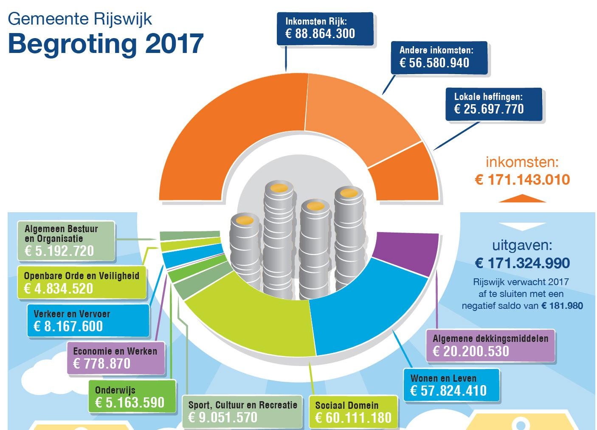

*Ga verder op de volgende bladzijde* 🡪

(**T** 1p) **13** Rijswijk heeft een tekort op de begroting van € 181.980.

De gemeente kan besluiten de tarieven van belastingen en heffingen te verhogen. ‘Uiteindelijk kunnen we daar als gemeente ook nadelen van hebben’, aldus de wethouder van financiën.

Leg uit wat de wethouder met zijn uitspraak kan bedoelen.

…………………………………………….………………………………………..……

……………………………………………………………………………….……..……

(**T** 2p) **14** De gemeente Rijswijk twijfelt of ze het gemeentelijke zwembad zullen

privatiseren. Zo’n privatisering kan voordelen en nadelen hebben.

Noem één voordeel en één nadeel van de privatisering van het zwembad.

Voordeel: ……..…………………………………………….………………………

Nadeel: ……………………………………………………………….……..……

*Gebruik voor de vragen 15 t/m 17 steeds de afbeelding van de*

*miljoenennota 2017.*

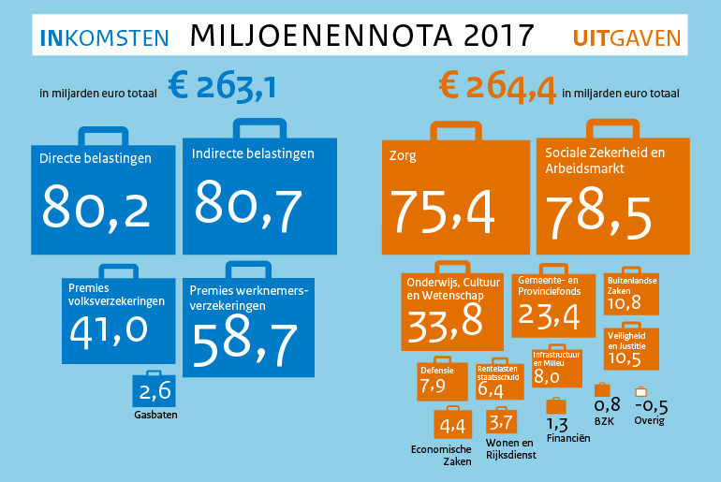

(**T** 1p) **15** Bereken hoeveel procent van de rijksinkomsten bestaan uit belastingen.

(**T** 1p) **16** In 2017 betaalt de overheid gemiddeld 1,4% rente over de staatsschuld.

Bereken de totale staatsschuld in 2017.

*Ga verder op de volgende bladzijde* 🡪

(**T** 2p) **17** Neem de nummers van onderstaande zinnen over en zet erachter bij welke

uitgaven op de rijksbegroting ze horen.

1 Extra geld voor bijscholing van vmbo-docenten.

2 Een nieuw snelweg gedeelte tussen Delft en Rotterdam.

3 Uitgaven aan WW-uitkeringen.

4 De bouw van een nieuwe gevangenis in Zaandam.

(**T** 1p) **18** Welke bewering is juist?

**A** Bedrijven houden vennootschapsbelasting in van het inkomen van hun werknemers.

**B** Kostprijsverhogende belastingen zijn hetzelfde als directe belastingen.

**C** De aardgasbaten horen bij de belastingontvangsten.

**D** De accijns behoort tot de kostprijsverhogende belastingen.

(**T** 1p) **19** Leg uit hoe het draagkrachtbeginsel er voor zorgt dat de verschillen tussen

netto-inkomens kleiner worden dan tussen bruto-inkomens.

…………………………………………….………………………………………..……

……………………………………………………………………………….……..……

(**T** 2p) **20** Chartley kocht begin 2016 een VW Golf van € 24.355. In die aanschafprijs zit

25% aan btw en bpm.

Aan wegenbelasting betaalde ze € 179 per drie maanden. Verder reed ze dat jaar 10.500 kilometer. Haar verbruik was 1 op 20 (20 kilometer op 1 liter).

De benzineprijs was gemiddeld € 1,50 per liter. De benzineprijs bestaat voor 60% uit belasting en accijns.

Bereken hoeveel Chartley in 2016 in totaal aan belastingen en accijns betaalde als gevolg van het profijtbeginsel.

**Einde toets**